# GIF Animator

## Opis programa

Active GIF Creator 2.18 je program za obdelavo GIF-datotek.

### Lastnosti – zmogljivosti programa

* Izdelava animiranih GIFov iz niza datotek BMP, JPEG, ICO, PCX, Adobe Photoshop PSD datotek in WMF;
* urejanje GIF datotek z [vgrajenim urejevalnikom slik](http://www.wsoft-lab.com/products/agif/slovenian/tutorial/index.htm#grapheditor#grapheditor);
* uvoz kadrov iz drugih GIF datotek;
* uvoz slik z odložišča;
* [podvajanje](http://www.wsoft-lab.com/products/agif/slovenian/tutorial/index.htm#dup#dup), [zlivanje](http://www.wsoft-lab.com/products/agif/slovenian/tutorial/index.htm#mer#mer), [obrezovanje](http://www.wsoft-lab.com/products/agif/slovenian/tutorial/index.htm#crop#crop), [spreminjanje velikosti](http://www.wsoft-lab.com/products/agif/slovenian/tutorial/index.htm#size#size), [obračanje in zrcaljenje](http://www.wsoft-lab.com/products/agif/slovenian/tutorial/index.htm#rot#rot) kadrov;
* nastavitev globalnih parametrov GIF-datotek: velikost logičnega zaslona, indeks barve ozadja, število ponovitev v animaciji;
* nastavitev položaja, prozornosti, prepletanja, trajanja, imena in načina odstranjevanja za vsak posamezen kader;
* uporaba [učinkov](http://www.wsoft-lab.com/products/agif/slovenian/tutorial/index.htm#eff#eff) na slikah;
* dodajanje in odstranjevanje komentarjev;
* urejanje barvnih palet;
* optimiranje velikosti GIF datotek;
* prikaz velikosti GIF datoteke in izračun potrebnega časa za prenos z modemi različnih hitrosti;
* shranjevanje GIF animacije kot niza BMP, JPG ali TIFF datotek;
* uvoz in izvoz AVI datotek in ANI datotek;
* uvoz in izvoz BMP trakov - v eni BMP datoteki so shranjeni vsi kadre animacije;
* izdelava slik za [3D gumbe](http://www.wsoft-lab.com/products/agif/slovenian/tutorial/index.htm#but#but);
* možnost predogleda GIF-datotek na internetni strani z različnimi ozadji;
* izdelava GIF-datotek v ukaznem načinu (iz ukazne vrstice);
* izdelava kart za ukaz <MAP> v HTML;
* izdelava GIF datotek iz ukazne vrstice;
* podpora za različne jezike.

Animirana GIF datoteka vsebuje več slik. Te slike lahko izdelamo s katerimkoli grafičnim programom, na primer Slikar, Adobe Photoshop in drugimi.  
Animacija je v GIF formatu realizirana kot niz slik, ki se medsebojno le malo razlikujejo. Menjavanje teh slik povzroči vtis gibanja.  
To so osnovna načela izdelave, spreminjanja in optimizacije GIF animacij s pomočjo programa Active GIF Creator (AGIF).

Slika . Okno GIF animatorja

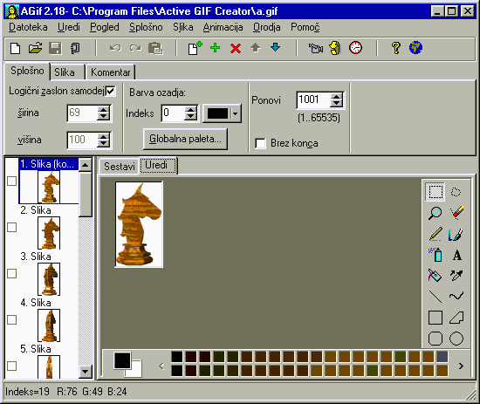

Vir: Active GIF Creator 2.18 – Slovenski priročnik. (2003). Bojan Pesek. Pridobljeno 19. 4. 2007 s svetovnega spleta: <http://www.wsoft-lab.com/products/agif/slovenian/tutorial/index.htm>

Iz slike je razvidno kako izgleda okno GIF animatorja, kje imamo postavljene slike in barve.

.

## Zapis GIF

Graphics Interchange Format(c) je last podjetja CompuServe Incorporated. GIF(sm) je servisna znamka v lasti podjetja CompuServe Incorporated.  
GIF je eden najbolj priljubljenih zapisov slik za internet. Zadnja popravljena verzija je GIF89a, ki uporablja Lempel-Ziv-Welch (LZW) metodo stiskanja.  
Slike lahko vsebujejo do 256 barv. Slike v GIF zapisu so lahko tudi prozorne, kar pomeni da ena od barv ne bo prikazana. To omogoča, da se ozadje (slika ali barva) v internetnem brskalniku vidi "skozi" sliko. Zapis GIF podpira tudi prepletanje, tako da v brskalniku vidimo, kako slika "nastaja" med prenosom z internetnega strežnika.

Slike v GIF datoteki lahko gledamo sekvencialno, kar pomeni da smo ustvarili animacijo, film. Nastavitve animacije so shranjene v kontrolnih podaljških. Active GIF Creator nam nudi orodja za spreminjanje teh nastavitev.

## Uvod v program

### Dodajanje kadrov

Izberimo ukaz *Dodaj* v meniju *Slika* ali na orodjarni klikni gumb .  
Prikaže se standardno pogovorno okno za odpiranje. Vstavljamo lahko datoteke BMP, GIF, JPG, JPEG, ICO, WMF, EMF, PCX ali PSD.  
Mapa s primeri [podmapa \tutorial\samples Active GIF Creatorja] vsebuje datoteke *green.bmp*, *yellow.bmp*, in *red.bmp*. Izberimo datoteko *green.bmp* in AGIF bo dodal nov kader s sliko iz te datoteke. Ponovimo dodajanje še za datoteke *yellow.bmp*, *red.bmp* in *yellow.bmp* (še enkrat). Sedaj imamo v seznamu - animaciji štiri kadre.



Slika . Kadri

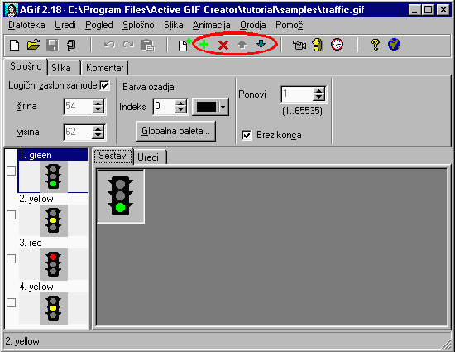

Vir: Active GIF Creator 2.18 – Slovenski priročnik. (2003). Bojan Pesek. Pridobljeno 19. 4. 2007 s svetovnega spleta: <http://www.wsoft-lab.com/products/agif/slovenian/tutorial/index.htm>

Na sliki vidimo označene znake katere uporabljamo pri dodajanju kadrov in kje vidimo kadre na levi strani slike.

Vstavljanje slik z odložišča.

V AGIF lahko vstavljamo vse vrste slik iz drugih programov s pomočjo odložišča. Mogoče je, na primer, vstavljati tako besedilo kot slike, ki smo jih naredili z orodji v MS Wordu. Za vstavljanje slike z odložišča lahko uporabimo meni Slika/Prilepi sliko, ali pa kliknemo gumb na standardni orodjarni, če smo ga postavili tja s pomočjo pogovornega okna.



Opomba. Ker posamezna slika v GIF datoteki ne more vsebovati več kot 256 barv, bo slika z odložišča, ki vsebuje več barv, pretvorjena v 256-barvni grafični način.

### Spreminjanje vrstnega reda kadrov

Gledamo sliko zgoraj.  
Kadar dodajamo nove slike, se le-te dodajo na konec seznama. Kasneje jih lahko premaknemo na katerokoli mesto v animaciji.  
Za pomikanje kadra v seznamu navzgor: v meniju *Slika* izberemo ukaz *Pomakni navzgor* ali na orodjarni klikni gumb .  
Za pomikanje kadra v seznamu navzdol: v meniju *Slika* izberemo ukaz *Pomakni navzdol* ali kliknemo gumb .  
Vrstni red kadrov lahko preuredimo tudi tako, da kader primemo in ga povlečemo na nov položaj v seznamu (s pritisnjeno levo miškino tipko).  
Da kader odstranimo iz animacije v meniju *Slika* izberemo ukaz *Izbriši* ali kliknemo gumb .



### Ogled animacije

Za ogled animacije v meniju *Animacija* izberemo ukaz *Poženi/ustavi animacijo* ali na orodjarni kliknemo . Sličica na tem gumbu se bo spremenila v . Animacija v AGif-u bo tekla, dokler je ne ustavimo ali pričnemo spreminjati nastavitve animacije. Animacijo zaustavimo z ukazom *Poženi/ustavi animacijo* v meniju *Animacija* ali s klikom na gumb .



### Spreminjanje nastavitev animacije

#### Število ponovitev animacije

V datoteki GIF je zapisano število ponovitev animacije. To nastavitev lahko pogledamo ali spremenimo na zavihku *Splošno* na orodjarni lastnosti. [Če orodjarna lastnosti ni vidna, jo prikažemo z ukazom *Orodjarna lastnosti* v meniju *Pogled*]. Ob števcu ponovitev je na tem zavihku še potrditveno polje *Brez konca*. Kadar je to polje odkljukano, je števec ponovitev onemogočen, animacija pa se ponavlja v neskončnost.  
Še na dva načina lahko spremenimo nastavitev števca ponovitev: v meniju *Animacija* izberemo ukaz *Števec ponovitev* ali pa na orodjarni kliknemo gumb .



#### Trajanje

Vsak kader v GIF datoteki ima svojo vrednost spremenljivke trajanje, ki podaja trajanje prikaza posamezne sličice - čas v stotinkah sekunde. Na primer, vrednost 25 pomeni 25 stotink - četrt sekunde. To vrednost lahko za vsak kader posamezno nastavljamo na zavihku *Slika* orodjarne lastnosti [Če orodjarna lastnosti ni vidna, jo prikažemo z ukazom *Orodjarna lastnosti* v meniju *Pogled*].  
Drugi način nastavitve trajanja: v meniju *Animacija* izberešmo ukaz *Trajanje* ali pa na orodjarni kliknemo gumb . V pogovornem oknu lahko potem nastavimo trajanje prikaza za izbrani kader ali za vse kadre hkrati.



#### Uporaba nastavitve "Kako odstraniti"

Uporabljamo jo za nastavitev med ogledovanjem internetne strani z GIF-datoteko. Najdemo jo na zavihku *Slika* orodjarni Nastavitve in lahko zavzame naslednje vrednosti:  
- *brskalnik naj odloči* (brskalnik sliko odstrani na svoj privzet način);  
- *ne odstrani* (slika ne bo odstranjena, naslednja slika bo prikazana preko nje);  
- *v barvo ozadja* (brskalnik sliko zamenja z barvo sovjega ozadja);  
- *v prejšnje stanje* (brskalnik sliko zamenja s predhodno sliko).

Privzete nastavitve števila ponovitev in trajanja prikaza kadra za novo animacijo lahko nastavimo v pogovornem oknu Nastavitve, ki ga dobimo z ukazom *Nastavitve* v meniju *Datoteka* ali z "vročo tipko" F6 (glej naslednjo sliko).

Slika . Nastavitve

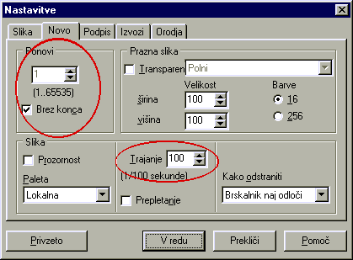

Vir: Active GIF Creator 2.18 – Slovenski priročnik. (2003). Bojan Pesek. Pridobljeno 19. 4. 2007 s svetovnega spleta: <http://www.wsoft-lab.com/products/agif/slovenian/tutorial/index.htm>

Na sliki je razvidno kje nastavimo število ponovitev in čas trajanja.

### Operacije nad kadri

#### Sestavi

V seznamu kadrov ima vsak kader svoje potrditveno polje. Z označitvijo večih kadrov lahko med urejanjem vidimo vse označene kadre hkrati. To je koristno, saj lahko na zavihku *Sestavi* vidimo medsebojni položaj kadrov. Vedno je prikazan trenutni kader.

Slika . Trenutni kader

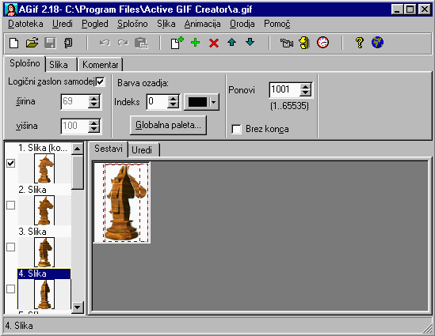

Vir: Active GIF Creator 2.18 – Slovenski priročnik. (2003). Bojan Pesek. Pridobljeno 19. 4. 2007 s svetovnega spleta: <http://www.wsoft-lab.com/products/agif/slovenian/tutorial/index.htm>

Na sliki je razvidno položaj kadrov in trenutni kader.

#### Podvoji

Včasih potrebujemo dva ali več enakih kadrov. Izberemo ustrezni kader in ukaz v meniju *Slike/Operacije/Podvoji* ali kliknemo gumb na orodjarni.



#### Zlij

Novo sliko (kader) lahko naredimo iz več obstoječih slik. Na primer: ena slika bo služila kot ozadje - podlaga, druge slike pa bodo razporejene na to podlago. Za zlitje več kadrov označimo želene kadre (ni nujno, da so zaporedni) in v meniju izberemo *Slika/Operacije/Zlij*. Nov kader, ki nastane z zlitjem izbranih, se pojavi za zadnjim izbranim kadrom.  
Bližnjica za zlitje kadrov je gumb .



#### Obreži

Včasih potrebujemo nov kader, ki predstavlja le del obstoječega kadra. To naredimo z ukazom *Slika/Operacije/Obreži*ali z gumbom .



#### Spremeni velikost

Velikost poljubnega kadra lahko spremenimo v pogovornem oknu, ki se odpre po ukazu *Slika/Operacije/Velikost* ali s klikom gumba na zavihku *Slika* v orodjarni *Lastnosti*.



#### Zavrti in zrcali

Kader lahko zavrtimo v levo ali v desno za 90 stopinj ali za 180 stopinj. Lahko ga tudi prezrcalimo preko vodoravnice ali navpičnice. Ukaze najdemo meniju *Slika/Operacije/Zavrti* in *Slika/Operacije/Zrcali*.

#### Učinki

Za uporabo orodij za učinke v meniju izberemo *Slika/Operacije/Učinki* ali kliknemo gumb na orodjarni.  
Izberemo zavihek z želenim učinkom, poljubno spremenimo nastavitve in kliknemo *Prikaži*, da vidimo rezultat. Nato lahko spremenimo nastavitve in vidimo učinek drugačnih nastavitev.  
Gumb *Ne prikaži* nam prikaže trenutni kader brez uporabljenega učinka.  
Gumb *Potrdi* shranimo učinek na trenutnem kadru. Zaporedoma lahko uporabimo tudi več učinkov.



Slika . Učinki

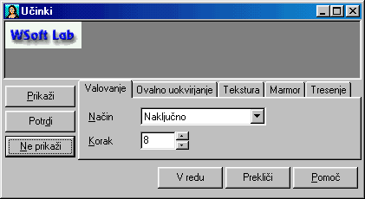

Vir: Active GIF Creator 2.18 – Slovenski priročnik. (2003). Bojan Pesek. Pridobljeno 19. 4. 2007 s svetovnega spleta: <http://www.wsoft-lab.com/products/agif/slovenian/tutorial/index.htm>

Iz slike je razvidno kje izberemo učinke in kateri so ti učinki.

### Urejevalnik gumbov

Za izdelavo 3D gumbov izberemo v meniju *Orodja/Urejevalnik gumbov*. Izberemo želeno predlogo in spremenimo nastavitve gumba, napisa, vira svetlobe, sence.

Slika . Urejevalnik gumbov

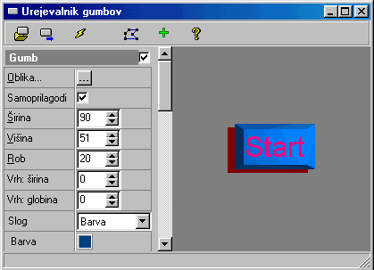

Vir: Active GIF Creator 2.18 – Slovenski priročnik. (2003). Bojan Pesek. Pridobljeno 19. 4. 2007 s svetovnega spleta: <http://www.wsoft-lab.com/products/agif/slovenian/tutorial/index.htm>

Na sliki vidimo okno za urejanje gumbov in kaj vse lahko izberemo za urejanje.

### Delo z datotekami

#### Odpiranje

Za odpiranje GIF datoteke v meniju izberemo *Datoteka/Odpri* ali kliknemo gumb na orodjarni.  
Za uvoz trakov bitnih slik, AVI in ANI datotek v meniju izberemo *Datoteka/Uvozi*. (Bojan Pesek, 2003)



#### Shranjevanje

Za shranjevanje animacije v meniju *Datoteka* izberemo ukaz *Shrani* ali na orodjarni kliknemo gumb . Če je slika nova (če še nima imena), se odpre standardno Okensko pogovorno okno za shranjevanje, v katerem določimo ime datoteke in mapo, kamor se naj shrani. Datoteko, ki je že shranjena, lahko shranimo pod drugim imenom z ukazom *Shrani kot* v meniju *Datoteka*.



Animacijo GIF lahko shranimo kot AVI datoteko ali kot niz BMP, TIFF ali JPEG datotek ter AVI ali ANI datoteko z ukazom *Izvozi* v meniju *Datoteka*.  
V pogovornem oknu za shranjevanje izberemo ustrezno vrsto datotek.

Poglejmo primer: izberemo *Bitne slike (*.BMP)*, določimo ime (npr.: risanka) in kliknemo gumb *Shrani*. V izbrani mapi bomo dobili toliko BMP datotek, kot je bilo kadrov v animaciji. Njihova imena bodo risanka01.bmp, risanka02.bmp, ... AGIF jih bo avtomatsko oštevilčil. (Bojan Pesek, 2003)

## Optimizacija

Za uporabo v internetu je pomembno, da je GIF datoteka čim manjša, saj se internetne strani z manjšimi datotekami hitreje nalagajo. Seveda pa želimo ohraniti nivo kvalitete in privlačnosti animacije.  
Active GIF Creator vsebuje tudi orodje za optimizacijo velikosti datotek.

Optimizacija GIF datotek obsega več metod:

optimalno število kadrov;

* zmanjševanje slik in nastavitev zamika za posamezne kadre;
* odstranjevanje ponavljajočih se točk;
* odstranjevanje komentarjev;
* sortiranje barvne palete in odstranjevanje neuporabljenih barv;
* premikanje barv iz lokalnih palet v globalno paleto;
* odstranjevanje imen slik.

(Bojan Pesek, 2003)

### Optimalno število kadrov

GIF datoteka vsebuje več posameznih sličic - kadrov. Vsak kader (lahko) ima svojo nastavitev, koliko časa bo prikazan, viden. Večje število kadrov seveda izboljša animacijo, jo naredi zanimivejšo, vendar s tem velikost datoteke narašča. Pomembno je najti najustreznejše razmerje med številom kadrov in velikostjo datoteke. To je seveda prepuščeno nam samim, AGIF pa nam lahko pomaga z optimizacijo velikosti datoteke, kot je opisano v naslednjih odstavkih. (Bojan Pesek, 2003)

### Velikost in položaj slike

Velikost izvornih bitnih slik vpliva na velikost ciljne GIF animacije, saj so posamezne sličice shranjene v polni velikosti ne glede na logični zaslon [Logični zaslon definira delovni prostor pogleda na GIF].Če se od kadra do kadra spreminjajo le manjši delčki slike, lahko izdelamo manjše sličice in samo določimo njihov zamik na logičnem zaslonu. Zamik sličice v kadru lahko nastavimo na zavihku *Slika* na orodjarni lastnosti *ali z ukazom Zamik* v meniju *Slika*, lahko pa sličico kar povlečemo z miško po delovnem prostoru. Ena izmed velikih prednosti zapisa v formatu GIF je uporaba sličic različnih velikosti. Vsako sličico lahko postavimo na poljubno mesto v kadru. To omogoča uporabo majhnih sličic za animiranje delov velike slike. Za izrez potrebnega delčka slike lahko uporabimo v meniju *Slika* v podmeniju *Operacije* ukaz *Obreži*. V pogovornem oknu za obrezovanje lahko številčno nastavimo položaj in velikost delčka, ki ga potrebujemo, lahko pa ponujeni okvir za obrezovanje premaknemo kar z miško. Če ob vlečenju držiš tipko CTRL na tipkovnici, pa lahko ponujenemu okvirju spreminjamo velikost.   
Če želimo obrezani delček dobiti v novem kadru, mora biti polje *Zamenjaj* nepotrjeno, prazno.  
Seznam kadrov ima potrditvena polja, s katerimi si lahko ob delu prikažemo več kadrov hkrati (prekrivajoče), kar pomaga pri pregledu medsebojnega položaja sličic v različnih kadrih. (Bojan Pesek, 2003)

### **Pogovorno okno "Optimizacija"**

V gornjem delu pogovornega okna sta dve vrstici: velikost datoteke in čas prenosa za izvirno in optimirano datoteko. Pet potrditvenih polj v spodnjem delu pogovornega okna omogoča različne nastavitve optimiranja. Preizkusimo lahko različne kombinacije nastavitev in vidimo, kako vplivajo na velikost datoteke in čas prenosa. V polju *Hitrost modema* lahko spremenimo nastavitev, da ugotovimo čas prenosa za uporabnike z različnimi modemi. (Bojan Pesek, 2003)

Slika . Optimiranje GIFa

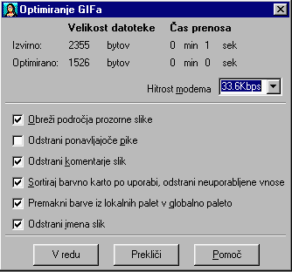

Vir: Active GIF Creator 2.18 – Slovenski priročnik. (2003). Bojan Pesek. Pridobljeno 19. 4. 2007 s svetovnega spleta: <http://www.wsoft-lab.com/products/agif/slovenian/tutorial/index.htm>

Na sliki je razvidna velikost datoteke in čas prenosa, ter hitrost modema. Izberemo lahko tudi svoje poljubne možnosti.

#### Obreži področja prozorne slike

Prozorna slika lahko vsebuje obrobo - dodaten prostor, ki pa je pri prikazu prozoren. Ta dodaten prostor pa seveda zavzame svoj prostor tudi v GIF datoteki. Zato je možno poiskati najmanjši možen pravokotnik za sliko in spremeniti nastavitve velikosti slike in njenega zamika v kadru. (Bojan Pesek, 2003)

#### Odstrani ponavljajoče se pike

Odstranimo pike prozorne slike, ki so že nastopale v prejšnjem kadru, in se niso spremenile. Rezultat vklopa te opcije je v zelo veliki meri odvisen od slik samih. Včasih lahko celo poveča velikost GIF datoteke! Zato preizkusimo obe možnosti: vklopljeno in izklopljeno opcijo. Po optimiranju s to možnostjo bodo slike pri urejanju verjetno izgledale čudno, vendar ne pozabimo, da se bodo pri animaciji pike kombinirale s pikami iz prejšnjega kadra. (Bojan Pesek, 2003)

#### Odstrani komentarje in imena slik

Komentarji, ki jih dodamo kadrom, in imena slik so dodatna količina podatkov, ki jih je treba shraniti. Zato odstranitev le teh zmanjša velikost datoteke. (Bojan Pesek, 2003)

#### Sortiraj barvno paleto glede na uporabo in odstrani neuporabljene barve

Nekatere barve v barvni paleti GIF slike so morda neuporabljene. Torej jih lahko odstranimo brez izgube kvalitete slike.

Opomba: število barv v barvni paleti GIF datoteke je lahko eno od števil: 2, 4, 8, 16, 32, 64, 128, 256.

Torej je lahko velikost datoteke po odstranitvi neuporabljenih barv manjša, morda pa tudi ne. Odvisno je od števila barv v izvorni paleti in števila neuporabljenih barv.  
Poglejmo naslednja dva GIFa. Med njima ni nobene razlike, vendar ima levi paleto z 256 barvami, desni pa s 16 barvami. Razlikujeta pa se tudi po velikosti: levi 2337, desni 1564 bytov. (Bojan Pesek, 2003)

Slika . Zastavi

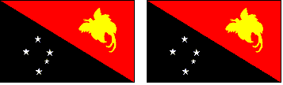

Vir: Active GIF Creator 2.18 – Slovenski priročnik. (2003). Bojan Pesek. Pridobljeno 19. 4. 2007 s svetovnega spleta: <http://www.wsoft-lab.com/products/agif/slovenian/tutorial/index.htm>

Na slikah opazimo, da razlika ni razvidna vizualno.

Na sledeči tabeli je primerjava velikosti teh dveh zastav

Tabela . Primerjava velikosti

|  |  |
| --- | --- |
| Ime slike | Velikost |
| Prva zastava | 2337 bytov |
| Druga zastava | 1564 bytov |

Vir: lasten, 2007

Iz tabele je razvidna velikost prve zastave in velikost druge zastave.

Iz podatkov zgornje tabele je izdelan graf, ki je prikazan v nadeljevanju.



Graf . Primerjava velikosti dveh slik

Vir: lasten, 2007

Prva slika imenovana prva zastava ima večjo velikost kot druga slika imenovana druga zastava.

#### Premakni barve iz lokalnih palet v globalno paleto

GIF datoteka lahko ima globalno paleto ali pa tudi ne. Če globalna paleta ne obstaja, mora imeti vsaka slika v GIF datoteki svojo lokalno paleto z največ 256 barvami. Optimizacija s to izbiro poskuša odstraniti lokalne palete, ki zasedajo prostor, s tem, da premakne barvne vnose iz lokalnih palet v globalno paleto. Če ne uspe prenesti vseh vnosov v globalno paleto (ker ta nima več toliko prostih mest, kolikor vsebuje lokalna paleta "novih" barv - ki jih v globalni paleti še ni), taka lokalna paleta ostane.  
Ko dodajamo sliko k obstoječi animaciji, lahko ta obdrži svojo paleto, ali pa poskuša vnesti svoje barve v globalno paleto. Nastavitev lahko spremenimo v meniju *Datoteka*, ukaz *Nastavitve*, zavihek *Novo* - izbor *Paleta*. (Bojan Pesek, 2003)

## Vgrajeni grafični urejevalnik

### Urejanje kadrov

Active GIF Creator vsebuje podobno zbirko grafičnih orodij, kot jih imamo v okenskem Slikarju.  
Za urejanje kadra izberemo zavihek *Uredi* in ob desnem robu okna bomo videli zbirko orodij. Če želimo izbrati določeno orodje, kliknemo nanj z miško. Če pa nad orodjem z miško obmirujemo, bomo videli opis.

Na voljo so naslednja orodja:

* -izbor pravokotnega področja



* -prostoročno določanje izbora



* -lupa - povečava slike (1-, 5- ali 9-kratna)



* -radirka - štiri velikosti kvadratne oblike



* -svinčnik



* -čopič - po tri debeline okrogle in kvadratne oblike.



* -pršilo - tri velikost



* -besedilo - lastnosti nastaviš s standardnim pogovornim oknom za pisave



* -zapolnitev - polivanje



* -preberi barvo pike



* -črta - tri debeline



* -krivulja - tri debeline



* -pravokotnik



* -večkotnik - risanje zaključiš z dvoklikom



* -zaobljeni večkotnik



* -elipsa



Orodja *Pravokotnik, Večkotnik, Zaobljeni večkotnik* in *Elipsa* omogočajo tri vrste oblik: okvir (znotraj prozoren), poln okvir ter samo polnilo.  
Za vsa orodja lahko izberemo barvo pisala in barvo ozadja iz palete na dnu okna. Za izbor barve pisala na barvo kliknemo z levo miškino tipko, za barvo ozadja (polnila) pa z desno tipko. Med risanjem lahko držimo levo ali desno miškino tipko: rezultat je uporaba ene ali druge izbrane barve.  
*Primer:* izbrano imamo rdečo (pisalo) in modro barvo (polnilo). Narišemo elipso z držanjem leve miškine tipke - elipsa bo rdeča; če rišemo z držanjem desne miškine tipke, bo elipsa modra.  
*Opomba:* avtomatsko risanje kvadratov in krogov z držanjem kake tipke na tipkovnici (kot je mogoče v nekaterih drugih programih) še ni možno. (Bojan Pesek, 2003)

#### **Uporaba zbirk slik**

Zbirke slik omogočajo uporabo množice pripravljenih sličic, ki jih kot delčke - elemente – vstavimo v kader. Uporabimo lahko zbirke, ki si jih dobil s programom, lahko pa si pripravimo svoje zbirke.  
Za nastavitev zbirk uporabimo v menijskem ukazu *Orodja/Zbirke slik*. Odprlo se bo pogovorno okno s seznamom. Elementi seznama so datoteke z BMP trakovi sličic. Elemente seznama lahko brišemo, nanj dodajamo nove zbirke, vrstni red zbirk na seznamu preurejamo ter določene zbirke odkljukamo, izberemo.  
Označena zbirka na seznamu pomeni, da bo zbirkino okno vidno na zaslonu. Pogovorno okno za zbirke lahko sedaj zapremo. Okno lahko premikamo in mu spreminjamo velikost.  
Sedaj izberemo zavihek "Uredi" v osrednjem delu okna. Kliknemo poljubno sličico v zbirki. Sličica bo vstavljena v desni gornji kot trenutno izbranega kadra (podobno, kot pri ukazu "prilepi z odložišča"). Sličico premaknemo na poljubno mesto v kadru. Nadaljujemo z delom.  
*Opomba:* Vstavljena sličica bo barvno prilagojena paleti trenutnega kadra ali globalni paleti (odvisno, katero uporabljamo). (Bojan Pesek, 2003)

## Lastne nastavitve

### Orodjarne

Po namestitvi Active GIF Creator-ja vsebuje določena orodja. S pomočjo pogovornega okna *Pogled/Uredi orodjarne* lahko na standardno orodjarno namestimo poljubna orodja. Iz seznama ukazov z miško povlečemo željeno orodje na izbrano mesto v orodjarni. Če katero od orodij hočemo odstraniti, pa ga z miško povlečemo z orodjarne. (Bojan Pesek, 2003)

### Lokalizacija

Izraz lokalizacija pomeni prilagoditev programa lokalnemu okolju - torej nastavitev jezika za menije, sporočila, opise,...  
Active GIF Creator podpira popolno lokalizacijo uporabniškega vmesnika - vsi meniji, zaslonska sporočila, besedila,... so lahko v poljubnem jeziku, ki ga program podpira. Za spremembo jezika kliknemo gumb . Izberemo jezik in pritisnemo tipko Enter. (Bojan Pesek, 2003)



### Ustvarjanje zbirk slik

Zbirka slik je shranjena kot trak BMP sličic. Trak bitnih slik predstavlja BMP datoteka, v kateri je niz majhnih sličic, tako kot zaporedje slik na filmu.   
Zberemo sličice, ki jih potrebujemo, in jih vstavimo v GIF datoteko kot posamezne kadre. Da izdelamo trak bitnih slik, uporabimo ukaz v meniju *Datoteka/Izvozi* ter v pogovornem oknu izberemo vrsto datoteke *trak bitnih slik*.  
Sedaj lahko uporabljamo posamezne sličice z ukazom *Orodja/Zbirke slik*. (Bojan Pesek, 2003)

## Urejevalnik kart

Je orodje za izdelavo kart za slike v HTML jeziku - za ukaz <MAP>.  
Za GIF slike lahko ustvarjamo in spreminjamo karte ter jih preko Odložišča kopiramo v svoj HTML urejevalnik.

Okno ima dva zavihka: GIF in HTML. Zavihek GIF vsebuje GIF sliko in omogoča pregledovanje in ustvarjanje in spreminjanje področij naslednjih oblik: pravokotnik, krog in večkotnik. Na zavihku HTML si lahko ogledamo ustvarjeno HTML kodo za izbrano karto.  
V desnem delu okna je prostor za drevesno strukturo. Veje prvega nivoja so različne karte, veje drugega nivoja pa področja posamezne karte.

Gumbi na orodni vrstici:

* - Kopiraj HTML kodo na Odložišče.



* - Dodaj novo karto.



* - Izbriši karto.



* - Uredi ime karte.



* - Novo področje bo pravokotne oblike.



* - Novo področje bo krog.



* - Novo področje bo večkotnik.



* - Dodaj novo področje h karti.



* - Izbriši področje iz karte.



* - Uredi koordinate področja in URL.



Kako narišemo novo področje za karto?

* Za pravokotno področje: pritisnemo miškino tipko v enem oglišču področja. Držimo miškino tipko in premikamo miško. Pri tem se nam bo prikazoval pravokotnik spremenljive velikosti z mirujočim začetnim ogliščem. Ko ima področje želeno velikost in obliko, spustimo miškino tipko.
* Za krog: pritisnemo miškino tipko v središču želenega področja in premikamo miško. Izrisoval se nam bo spreminjajoč krog. Spustimo miškino tipko za potrditev.
* Za večkotnik: kliknemo z miško v točkah slike. Kliknemo z desno tipko, da potrdimo narisan večkotnik. Namesto desne miškine tipke lahko za potrditev kliknemo katerikoli koli od treh gumbov za oblike na orodjarni.

Ko imamo karto pripravljeno - zapisano kodo si lahko ogledamo na zavihku *HTML* - jo s klikom na ustrezen gumb (prvi od zgoraj opisanih) kopiramo na odložišče, z odložišča pa jo nato prilepimo v svoj HTML urejevalnik.